东莞市轨道交通网络规划公示
一、规划背景
轨道交通网络规划是法定性、纲领性文件，是对于轨道交通建设的预控性规划，是城市轨道交通开展建设规划、预可行性研究、工程可行性研究等环节的上层次规划依据。
在“一带一路”和粤港澳大湾区发展战略下，结合东莞市新时期产业升级、分区统筹、中心扩容等方面发展需求，遵循轨道引导城市发展的理念，开展东莞市新一轮轨道交通网络规划，构建公共交通主导的交通发展模式，优化出行结构，促进交通可持续发展。
二、规划目标及策略
（一）规划目标
构建与粤港澳湾区发展战略、都市圈一体化发展趋势相适应，与东莞市新型城市空间结构相契合，支持城市经济、产业、民生、环境发展，实现区域地位提高、组团发展统筹、城市中心提质，促进并引导城市可持续发展，与一体化公共交通网络发展相适应的多层次、可持续轨道交通网络。
（二）规划策略
总体规划策略：开放外联、统筹内聚、强心提质。
1、对外连通，提升地位：谋划高铁资源，提高与内地、湾区城市连通便捷性，扩大经济腹地；完善城际铁路，连通湾区核心、机场及高铁枢纽，提升区域地位。
2、加强统筹，内部聚合：站在市域视角，优化轨道快线，快速连通城市中心及组团中心，强化一心两核的引领作用，促进统筹内聚，空间格局形成。
3、强化中心，提升品质：站在中心区、镇街中心发展视角，规划通勤轨道，积极提升出行品质，构建满足通勤需求的高品质新公交系统。
三、网络规划方案
全市轨道交通网络由市域快线和轨道普线两个层次构成，共规划线路17条。
到远期2035年，规划形成4条城市轨道快线（224公里），8条城市轨道通勤普线（242公里），深圳延伸线路在东莞境内线路1段（7公里），规划总里程473公里。
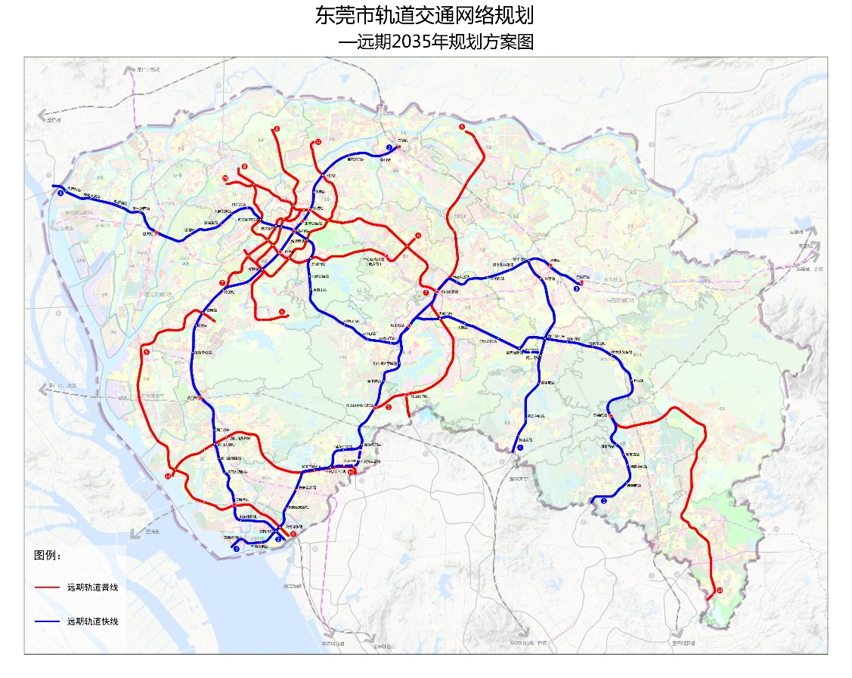
图1 远期2035年轨道网络方案图
表1 东莞市轨道交通网络规划一览表（2035年）
线路 | 起点 | 终点 | 长度
1号线 | 麻涌 | 塘厦 | 93
2号线 | 东莞站 | 滨海湾新区 | 56
3号线 | 东莞东站 | 滨海湾新区 | 54
4号线 | 常平 | 黄江 | 21
小计 |  |  | 224
5号线 | 石排 | 松山湖 | 38
6号线 | 高埗 | 水濂山 | 25
7号线 | 南城 | 松山湖 | 31
7号线支线 | 万江 | 莞城 | 8
8号线 | 万江 | 寮步 | 27
9号线 | 厚街寮厦 | 滨海湾新区 | 38
10号线 | 虎门 | 长安 | 23
12号线 | 南城 | 石碣 | 22
16号线 | 塘厦 | 凤岗 | 30
小计 |  |  | 242
深圳10号线 | — | — | 7
合计 |  |  | 473
到远景2050年，规划形成4条城市轨道快线（263公里），13条城市轨道通勤普线（386公里），深圳延伸线路在东莞境内线路2段（19公里），规划总里程668公里。
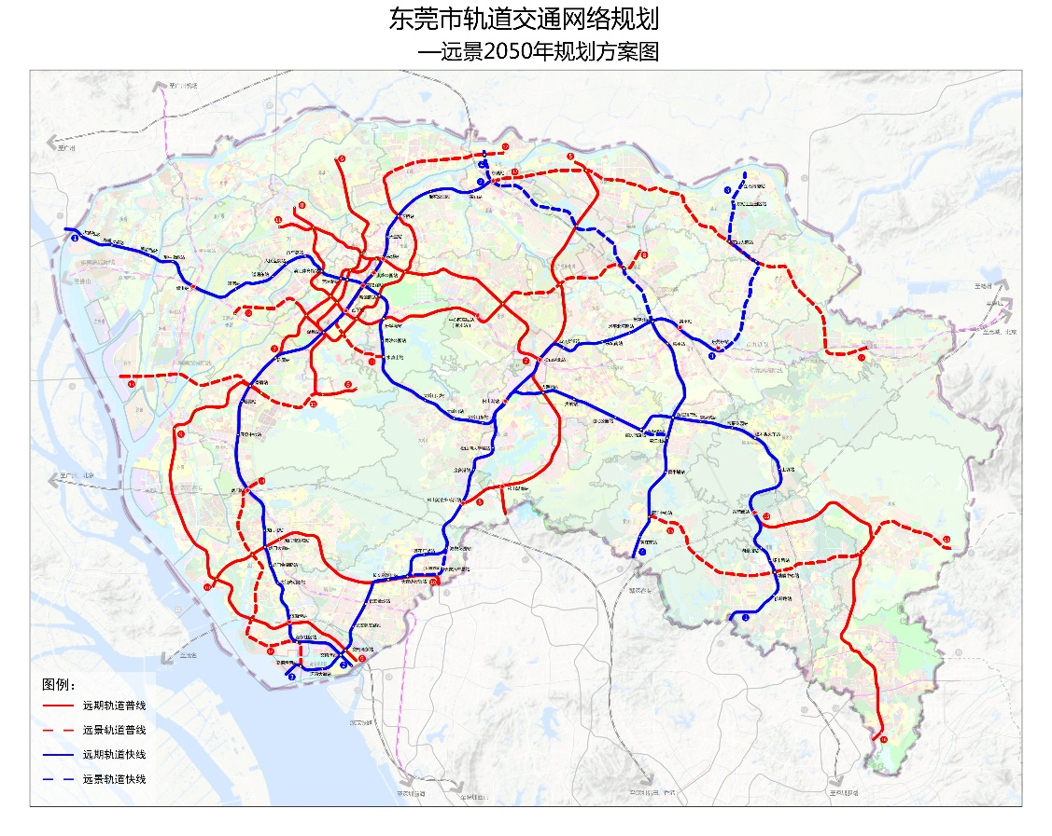
图2 远景2050年轨道网络方案图
表2 东莞市轨道交通网络规划一览表（2050）
线路 | 起点 | 终点 | 长度
1号线 | 麻涌 | 塘厦 | 93
2号线 | 东莞站 | 滨海湾新区 | 56
3号线 | 企石 | 滨海湾新区 | 71
4号线 | 石龙 | 黄江 | 43
小计 |  |  | 263
5号线 | 石排 | 松山湖 | 38
6号线 | 高埗 | 水濂山 | 25
7号线 | 南城 | 松山湖 | 31
8号线 | 万江 | 横沥 | 39
9号线 | 厚街寮厦 | 长安新区 | 38
10号线 | 虎门 | 长安 | 23
11号线 | 莞城 | 水濂山 | 20
12号线 | 道滘 | 石龙 | 37
13号线 | 水濂山 | 东莞港 | 18
14号线 | 虎门 | 长安新区 | 20
15号线 | 黄江 | 清溪 | 29
16号线 | 塘厦 | 凤岗 | 30
17号线 | 东莞站 | 谢岗 | 38
小计 |  |  | 378
深圳10号线 | — | — | 7
深圳4号线和31号线连接线 | — | — | 12
合计 |  |  | 668
四、与上一版轨道交通网络规划对比
上一版轨道交通网络规划共4条市域快线（1号线至4号线），总长约218km。本次规划在上一版规划的基础上调整如下：
- 保留线路：1号、2号线、3号线（滨海湾-东莞东）；
- 调整线路：原4号线（快线调为普线）、原3号线（东莞东站以北段线位局部调整，并调整为远景年线路）；
- 新增轨道快线：1号线（黄江-塘厦段）、4号线（石龙-黄江段）；
- 新增轨道普线：5、6、7、7支、8、9、10、12、16号线；
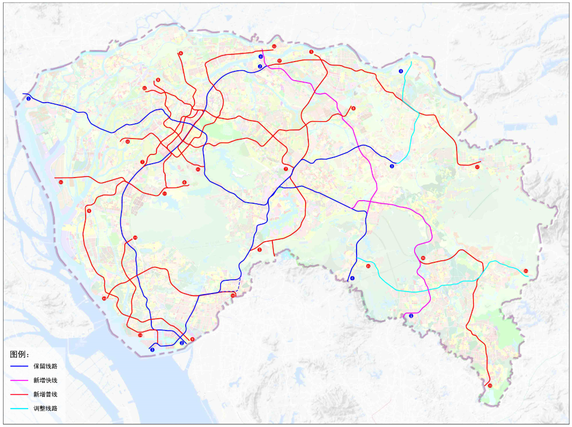
图3 与上一版轨道交通网络规划方案对比图

